Спортивно-оздоровительное мероприятие
Посвященное Дню Здоровья
«Весна пришла, Весне - дорогу!»

Цели и задачи:
- массового привлечения школьников к регулярным занятиям физической культурой и спортом;
- пропаганды здорового образа жизни и укрепления здоровья школьников;
- разнообразить свободный досуг детей увлекательными играми и состязаниями, ненавязчиво привлечь их к более активному отдыху;
- вовлечение детей в двигательную деятельность;
- укрепление межпредметных связей.

Оборудование:
Доска, 4 мешка, мела, фишки 12 штук, 4 обруча, 4 мяча волейбольных, 4 скакалки, 4 ручки, 4 самоката, 4 мяча баскетбольных, 1 канат для перетягивания.

СЦЕНАРИЙ

Зал украшен плакатами, флагами и шарами.

Ведущий:

Здравствуйте, мальчики и девочки,
Здравствуйте, бабушки и дедушки,
Здравствуйте, папы и мамы!
Мы рады приветствовать Вас на нашем празднике.

Звучит марш, под аплодисменты болельщиков входят команды участники соревнований.

Ведущий предоставляет судейскую коллегию.
Слово для поздравления предоставляется главному судье соревнований.

Ведущий:

Нас спортивную площадку
Приглашаем Вас сейчас
Праздник спорта и здоровья
Начинается у нас.
Дети! Слушайте сейчас
Олимпийский мой наказ:
Соревнуйтесь в дружбе, мире,
Места нет у нас задире.
Маленьких не обижать
Что же можем начинать!

- Приветствие: каждая из команд защищает свою эмблему девизом и обращается с кратким приветствием к сопернику.
Жюри и все присутствующие познакомились с эмблемами, девизами и приветствиями команд.
2. Личное знакомство: Осталась самая малость: каждый член команды теперь должен лично представиться. Сделать это он должен следующим образом: обе команды в полном составе выходят к стартовой дорожке. Впереди, приблизительно в метрах пятнадцати, стоит импровизированная гора «доска». На ней надпись: «Здесь были…» Далее пространство поделено чертой.
Командам выдается по мешку. По сигналу первые члены команды должны залезть в свой мешок и допрыгать до «горы». Не вылезая из мешка, мелом или фломастером, заранее уже приготовленным и находящимся там же, написать в отведенной графе свое имя, например: «Коля». Далее, оставив там же мелок, соревнующийся должен развернуться и быстро доскакать в мешке до своей команды, вылезти из мешка и передать его следующему игроку. Тот влезает в мешок и скачет в нем к «горе», пишет свое имя и возвращается тем же способом…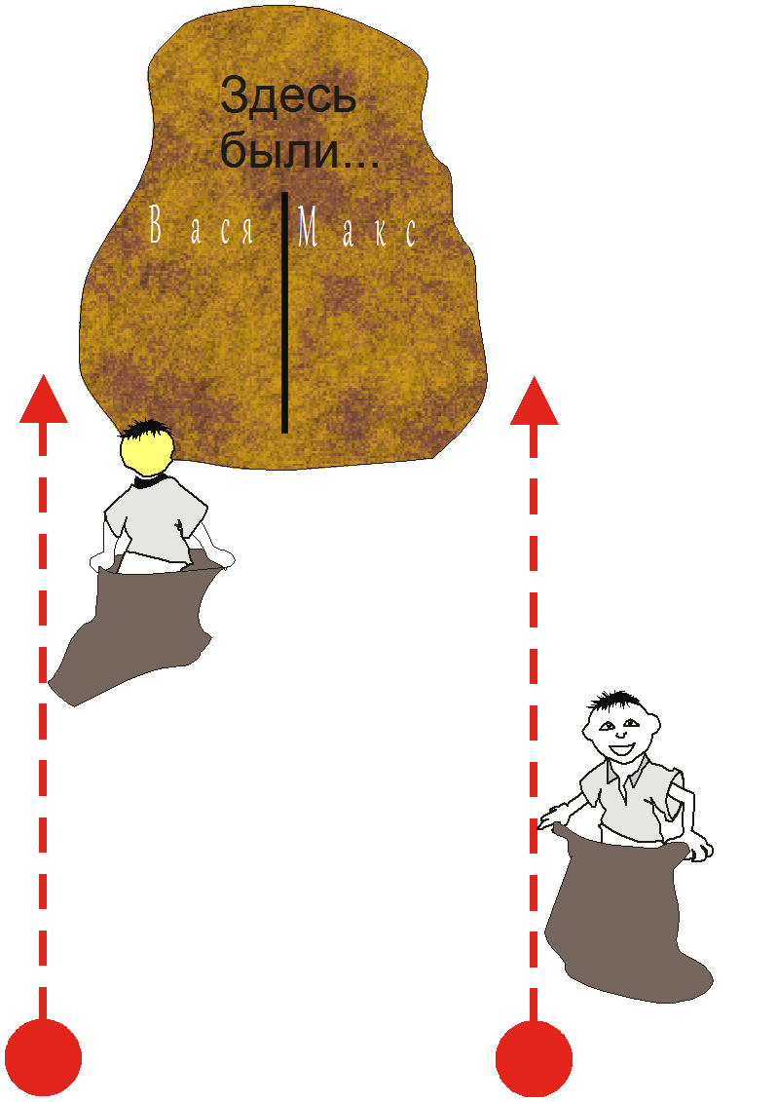

Побеждает та команда, которая первой завершит «процедуру личного представления».
Пока жюри подводит итоги первых двух этапов соревнования, ведущий загадывает каждой команде загадки, что может заполнить паузу.

Ведущий предоставляет слово жюри.
Жюри озвучивает итоги предыдущих двух заданий.
- «Ведение мяча». До ориентира выполняется ведение мяча с обводкой препятствий, назад к команде возвращаемся по прямой с мячом в руках.

- «Кто дальше». Команда стоит в колонну по одному. Первый участник прыгает в длину с места, судья отмечает мелом место его приземления (по пяткам). Второй участник прыгает с этой линии, третий – с места приземления второго и т.д. Побеждает команда, чей суммарный прыжок окажется самым далеким.

Жюри озвучивает итоги предыдущих двух заданий и подводит итог всех конкурсов.

- «Мячики-скакалки» – задание заключается в следующем: впереди стоящие игроки команд по сигналу должны допрыгать с мячиком, зажатым щиколотками ног, до финиша; поменять мяч на прыгалку и вернуться к команде, передвигаясь прыжками через прыгалку. Следующие игроки команд принимают эстафету и прыгают до финиша через скакалку. Далее меняют ее на мяч и возвращаются с мячом, зажатым между щиколоток. Побеждает команда, первой справившаяся с заданием.
Ведущий подает сигнал началу соревнования четверостишием, последние слова которого означают начало старта:
Раз, два, три, четыре, пять,
Будем мы с тобой играть
В мяч веселый, озорной,
Покатились же, не стой!..
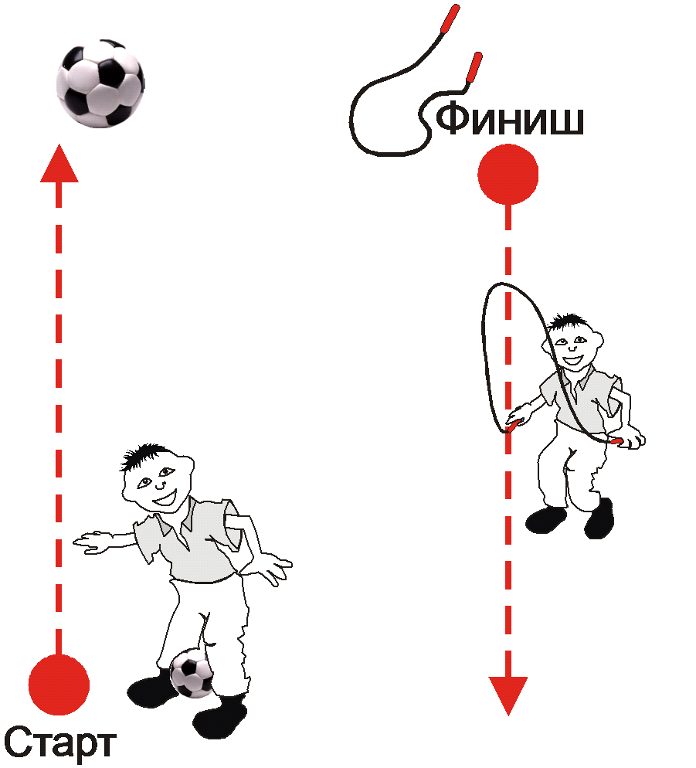

- «Держи - беги». Передача мяча двумя руками над головой, последний участник с мячом прибегает, и становиться впереди первого и так вся команда. Выигрывает команда первая выполнившая задание.
Нарушение: при передаче мяч должен касаться рук каждого участника.
Жюри озвучивает итоги предыдущих двух заданий.
7. «Конкурс капитанов» заключается в следующем: пока остальные члены команд отдыхают от утомительного забега, капитаны готовятся к новому виду состязания.
Каждый капитан вытягивает листок с загадками (по 3 загадки для каждого капитана). Учитывается скорость отгадывания, правильность ответов. Проигрывает тот, кто добьется наименьшего результата в данном виде состязания. За каждый правильный ответ команда получает по 1 баллу.
8. «Перетягивание каната». Каждая команда старается перетянуть канат на свою сторону.
9.«Гонки на самокатах». Объезжаем препятствия до ориентира и также возвращаемся обратно. И так задание выполняет вся команда. Выигравшей считается команда первая выполнившая задание.

Жюри озвучивает итоги предыдущих двух заданий, подводит итог всего мероприятия, озвучивают победителей спортивно-оздоровительного мероприятия
«Весна пришла, Весне - дорогу!»
Далее проходит торжественное награждение команд.
ДО НОВЫХ ВСТРЕЧ!!!!!!

Загадки для капитанов:

- Под соснами, под елками лежит мешок с иголками……..(ежик)
- Сидит девица в темнице, а коса на улице……..(морковь)
- Без крыльев летят, без ног бегут, без парусов плывут……(облака)
- Два кольца, два конца, а посередине гвоздик …………(ножницы)
- Без рук, без ног, а в дом не пускает ……….(замок)
- В огороде он стоит, во все стороны глядит
Одет как человек, охраняет урожай, и ворон пугает……..(пугало)
- Пьет из миски молоко, ночью бродит далеко
Мышку съест и жмуриться, ласковая…….. курица????? (кошка)
- Он красив и голосист, хвост как радуга цветист
Обожает утром петь, на забор вскочив……… медведь??? (петух)
- Хвостик тоненький крючком, роет землю пятачком
В лужу лезет снова толстая ……… корова????? (свинья)
- Он не слон, не лев, не птица, он в реке живет весь год,
Крокодила не боится, это толстый …….. (бегемот)
- Стоит птица рыболов, в клюве – весь его улов,
Клюв отвислый как карман, это птица ………(пеликан)
- Я ползу – мой дом со мной, он тяжелый костяной.
Но зато не знаю страха, мое имя …….(черепаха)

Вопросы для конкурса капитанов. Распечатать, разрезать, перемешать перед конкурсом.

Под соснами, под елками лежит  мешок с иголками? | Сидит девица в темнице, а коса на улице | Без крыльев летят, без ног бегут, без парусов плывут | Два кольца, два конца, а посередине гвоздик
Пьет из миски молоко, ночью бродит далеко  Мышку съест и жмуриться, ласковая…….. курица????? | Без рук, без ног, а в дом не пускает | В огороде он стоит, во все стороны глядит  Одет как человек, охраняет урожай, и ворон пугает | Я ползу – мой дом со мной, он тяжелый костяной.  Но зато не знаю страха, мое имя …….
Он не слон, не лев, не птица, он в реке живет весь год,  Крокодила не боится, это толстый ……. | Он красив и голосист, хвост как радуга цветист  Обожает утром петь, на забор вскочив……… медведь??? | Хвостик тоненький крючком, роет землю пятачком  В лужу лезет снова толстая ……… корова????? | Стоит птица рыболов, в клюве – весь его улов,  Клюв отвислый как карман, это птица ………

Загадки команде « »:
1. Как на языке спортсменов будет называться начало спортивных соревнований? (Старт.)
2. Этот конь не ест овса,
Вместо ног – два колеса.
Сядь верхом и мчись на нем,
Только лучше правь рулем… (Велосипед.)
3. Мы – проворные сестрицы,
Быстро бегать мастерицы.
В дождь – лежим,
В снег – бежим,
Уж такой у нас режим… (Лыжи.)

Загадки команде « »:
1. Как на языке спортсменов называется конец спортивных соревнований? (Финиш.)
2. Есть, ребята, у меня
Два серебряных коня.
Езжу сразу на обоих,
Что за кони у меня? (Коньки.)
3. Зеленый луг,
Сто скамеек вокруг,
От ворот до ворот
Бойко бегает народ... (Стадион.)

ОМАНДЫ
1

